Procurement Management Plan
Infrastruktur untuk Game Boosting Services

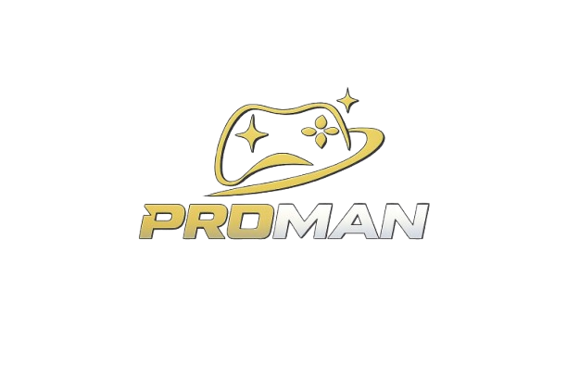

PROMAN
Jl. Raya HR Muhammad No. 88
Surabaya, Putat Gede, Jawa Timur, 60189

27 Desember 2025

Table of Contents
Introduction 3
Procurement Management Approach 3
Procurement Definition 4
Type of Contract to be Used 4
Procurement Risks 5
Procurement Risk Management 5
Cost Determination 6
Standardized Procurement Documentation 6
Procurement Constraints 7
Contract Approval Process 8
Decision Criteria 9
Vendor Management 9
Performance Metrics for Procurement Activities 9
Sponsor Acceptance 11

Introduction
Procurement Management Plan ini disusun untuk mendefinisikan kebutuhan pengadaan proyek Infrastruktur Untuk Game Boosting Services (Joki) serta menjelaskan bagaimana aktivitas pengadaan akan dikelola mulai dari perencanaan, pemilihan vendor, pembelian, hingga penutupan kontrak.
Pengadaan merupakan elemen krusial dalam proyek ini karena keberhasilan operasional sangat bergantung pada kualitas hardware, stabilitas koneksi internet, serta layanan pendukung lainnya. Dokumen ini memastikan bahwa seluruh aktivitas pengadaan selaras dengan scope proyek, anggaran, jadwal, dan tujuan bisnis sebagaimana tercantum dalam Project Charter.

Procurement Management Approach
Project Manager bertanggung jawab penuh atas seluruh aktivitas pengadaan dalam proyek ini. Pendekatan pengadaan dilakukan secara sederhana, efisien, dan fleksibel karena skala proyek masih bersifat unit-based (per PC).
Project Manager akan bekerja sama dengan tim proyek untuk:
- Mengidentifikasi kebutuhan pengadaan
- Membandingkan vendor berdasarkan harga, kualitas, dan keandalan
- Mengawasi proses pembelian dan pengiriman
- Memastikan seluruh barang/jasa sesuai spesifikasi teknis
Tidak ada departemen purchasing terpisah; seluruh keputusan pengadaan dilakukan langsung oleh Project Manager dengan persetujuan Sponsor Proyek.

Procurement Definition
Berikut adalah daftar item dan layanan yang perlu diprocure untuk mendukung keberhasilan proyek:

Item / Service | Justification | Needed By
Komponen PC High-Spec (CPU, GPU, RAM, SSD, PSU, Motherboard) | Infrastruktur utama untuk menjalankan multi-instance Roblox secara stabil | Minggu 1
Monitor, Keyboard, Mouse | Kebutuhan operasional dan maintenance | Minggu 1
Sistem Operasi Windows License | Legalitas sistem dan stabilitas software | Minggu 2
Software Pendukung (Remote Desktop, Monitoring Tools) | Mendukung pengelolaan multi-instance dan akses jarak jauh | Minggu 2
Layanan Internet Dedicated / ISP Stabil | Menjamin koneksi 24/7 untuk layanan pelanggan | Sebelum Go-Live
Cooling & UPS (opsional) | Mengurangi risiko hardware failure dan downtime | Minggu 2

Authorized Approver :
Name | Role
Novanditya Rhakahadi | Project Manager

Type of Contract to be Used
Seluruh pengadaan barang dan jasa dalam proyek ini menggunakan Firm-Fixed Price Contract, mengingat spesifikasi kebutuhan sudah jelas dan terdefinisi dengan baik.
Jenis kontrak ini dipilih untuk:
- Mengontrol biaya investasi awal
- Meminimalkan risiko pembengkakan anggaran
- Mempermudah perencanaan ROI

Procurement Risks
Risiko yang berkaitan langsung dengan aktivitas pengadaan meliputi:
- Keterlambatan pengiriman komponen PC
- Ketersediaan stok hardware tertentu di pasaran
- Kualitas produk tidak sesuai spesifikasi
- Ketergantungan pada satu ISP
- Fluktuasi harga hardware

Procurement Risk Management
Risiko pengadaan akan dikelola melalui:
- Pemilihan vendor terpercaya dan berpengalaman
- Membandingkan minimal 2–3 vendor sebelum pembelian
- Membaca ulasan dan reputasi vendor
- Menyediakan vendor alternatif (backup)
- Menghindari pembelian preorder berisiko tinggi
Setiap risiko pengadaan juga akan dicatat dan dimonitor sesuai Risk Management Plan proyek.

Cost Determination
Biaya pengadaan ditentukan berdasarkan:
- Harga pasar terkini
- Perbandingan antar vendor
- Rasio harga terhadap performa (price-to-performance)
Harga menjadi faktor utama, namun bukan satu-satunya kriteria. Keandalan, garansi, dan reputasi vendor tetap menjadi pertimbangan penting.
Total anggaran pengadaan mengikuti batas yang ditetapkan dalam Project Charter, yaitu Rp 25.000.000 – 30.000.000 per unit PC.

Standardized Procurement Documentation
Dokumentasi standar yang digunakan dalam proyek ini meliputi:
- Invoice pembelian
- Bukti pembayaran
- Spesifikasi teknis produk
- Garansi resmi vendor
- Catatan perbandingan vendor
- Checklist penerimaan barang
Dokumen disimpan secara digital untuk kemudahan audit dan evaluasi di masa depan.

Procurement Constraints

Schedule:

Pengadaan harus selesai dalam 2 minggu pertama agar proyek dapat go-live tepat waktu.

Cost:
Anggaran terbatas sesuai Project Charter dan tidak boleh melebihi batas maksimal.

Scope:
Pengadaan hanya mencakup kebutuhan yang mendukung layanan Roblox boosting.

Resources:
Tidak ada tambahan personel khusus untuk pengadaan.

Technology:
Spesifikasi hardware telah ditentukan dan tidak dapat diturunkan.

Contract Approval Process
- Pengadaan bernilai kecil hingga menengah disetujui langsung oleh Project Manager.
- Pengadaan bernilai besar atau strategis memerlukan persetujuan Sponsor Proyek.
- Tidak ada Contract Review Board formal karena skala proyek masih kecil.

Decision Criteria

Vendor akan dipilih berdasarkan:

Kesesuaian spesifikasi

Harga kompetitif

Kecepatan pengiriman

Garansi dan layanan purna jual

Reputasi dan ulasan pelanggan

Vendor Management

Vendor akan dikelola langsung oleh Project Manager dengan pendekatan:

Komunikasi langsung via marketplace / kontak vendor

Verifikasi barang saat diterima

Evaluasi performa vendor untuk pengadaan berikutnya

Performance Metrics for Procurement Activities
Evaluasi vendor dilakukan menggunakan kriteria berikut:

Vendor | Product Quality | On Time Delivery | Documentation Quality | Development Costs | Development Time | Cost per Unit | Transactional Efficiency
Vendor #1
Vendor #2

Skala Penilaian:
1 = Unsatisfactory | 2 = Acceptable | 3 = Exceptional

In addition to rating each vendor, actual values will be noted in order to build a past-performance data base for selecting vendors for future procurement activities.

Sponsor Acceptance

Approved by the Project Sponsor:

Date:
<Project Sponsor>
<Project Sponsor Title>

This free Project Procurement Management Plan Template is brought to you by www.ProjectManagementDocs.com

